Pealkiri
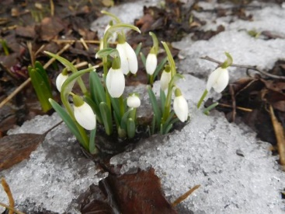
Autor
Harilik lumikelluke (Galanthus nivalis)
on taimeliik amarülliliste sugukonnast
lumikellukese perekonnast.
Lehekülje nimi
Aadress

